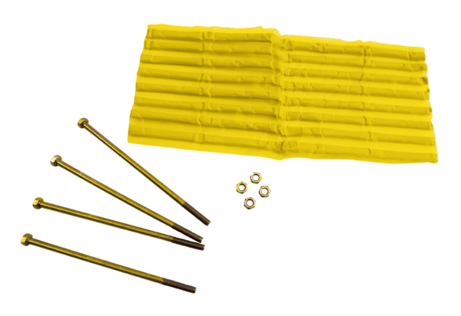Accessoire pour murs en carreaux de verre ZG 22Unité de conditionnement : 1 pièceGamme: C
Numéro de référence : 0093.0156Fabricant : MAICO

